Le tour du monde
Objectifs :
- Compléter à la dizaine immédiate
- Compléter à la dizaine éloignée

Règle du jeu :
Il s’agit d’un jeu de l’oie classique, sur le thème de la Transatlantique Jacques Vabre

Pour l’impression du jeu :
Imprimer le jeu de l’oie dans un grand format (coller les 4 parties)

A quel moment faire ce jeu ?
Lors de l’étude des compléments à la dizaine, en période 2 du CE1

Départ |  | 31 50 | 55 60 | 49 50 | 62 70 | 23 30 | 55 80 | 49 70 | 62 90 | 23 50 | 41 50
24 30 |  | 
75 80 |  | 53 60 |  |  | 46 50 | 25 30 | 71 80 | 84 90 | 46 70 | 25 50 | 
46 50 |  | 67 70 |  |  | 68 80 |  |  |  |  |  | 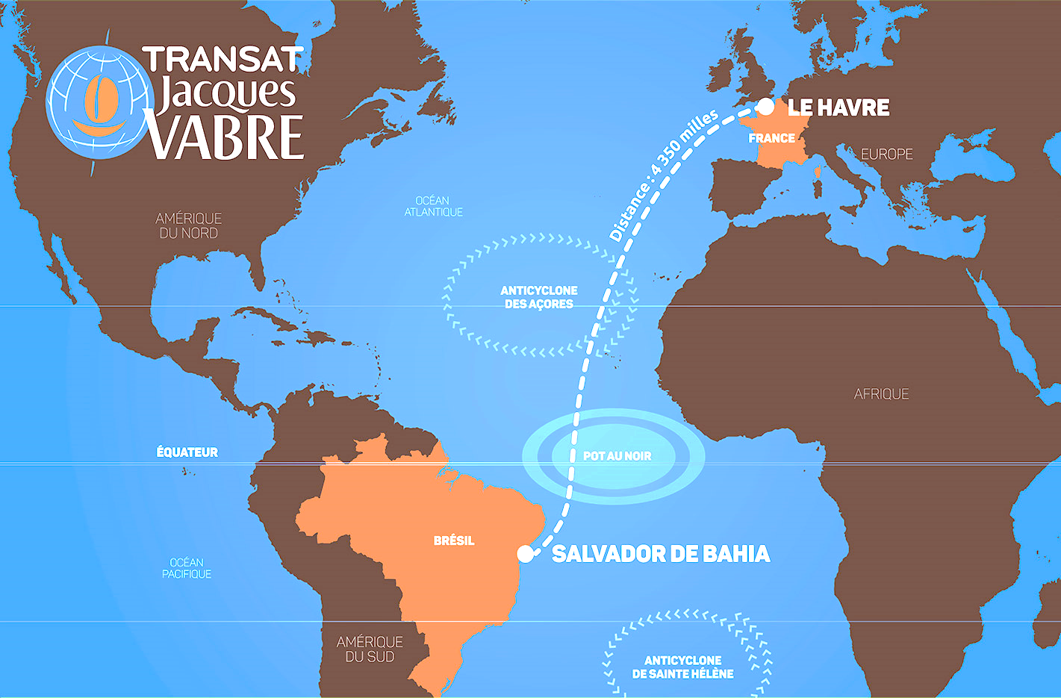
31 40 |  | 15 20 |  |  | 43 60 | 52 80 |  | 36 60
24 50 |  | 41 70 |  |  |  |  |  | 68 70
 |  | 53 70 | 67 90 | 15 40 | 36 40 | 43 50 | 52 60 | 
65 80
46 70 |  | 71 90 | 84 100 | 33 40 | 50 60 | 61 70 | 27 30 |  | 33 50 | 50 80
61 80 | 27 50 | 55 60 | 46 50 | 72 80 | 22 30 | 55 70 |  | 46 80 | 72 90 | 22 60
 |  |  |  |  |  |  |  |  |  |  | 41 50
33 60 |  | 23 50 |  |  | 63 90 | 24 50 | 42 50 | 54 60 | 68 70 |  | 56 60
16 20 |  | 25 30 |  |  |  |  |  |  | 16 20 |  | 84 90
35 40 |  | 76 80 |  |  |  |  |  |  | 43 70
59 60 |  | 47 50 | 56 60 |  | 50 60 | 63 70 | 24 30 |  | 55 70 |  | 33 40
16 50 |  |  |  |  |  |  | 56 80 |  | 69 90 |  | 41 70
59 70 |  | 32 40 | 66 80 | 47 70 |  |  | 50 70 |  | 17 40 |  | 56 80
35 80 |  | 25 50 |  | 32 50 |  |  |  |  | 37 40 |  | 84 100
37 60 |  | 28 50 |  |  |  |  |  |  |  | 17 20
44 60 |  |  |  |  |  |  |  |  |  | 36 40
53 80 |  | 56 60 |  |  | 23 50 | 34 40 | 42 70
69 80 |  | 47 50 |  |  | 42 50 |  |  |  |  | 36 80 | 24 50
47 50 |  | 73 80 |  |  | 57 60 |  | 57 80
26 30 |  | 23 30 |  |  | 85 90 |  | 85 100
72 80 |  | 56 70 | 47 80 |  | 73 90 |  | 34 60 | 17 20 | 36 40 | 57 60 | 24 30
85 90
47 70 | 26 50 |  | 72 90 | 85 100 | 34 40 | 51 60 | 62 70 | 28 30 | 34 50 | 51 80 | 62 80
22 30 |  | 29 40 |  | 47 70 |  |  | 31 50 |  | 13 20 |  | 39 70
 |  | 22 50 |  |  |  |  | 39 50 |  | 39 70 |  | 54 80
73 80 |  | 63 80 |  | 59 90 | Arrivée |  | 51 60 |  | 51 70
44 50 |  | 44 70 |  |  |  |  |  |  | 65 90 |  | 82 100
 |  | 29 50 | 53 60 | 47 50 | 60 70 | 21 30 | 53 80 |  | 13 40 |  | 31 60
 |  |  |  |  |  |  |  |  | 34 40 |  | 14 20
50 60 | 66 70 |  | 34 60 | 41 60 | 50 80 | 66 80 | 44 50 | 23 30 | 69 90
 |  |  |  |  |  |  |  |  |  |  | 33 40
51 60 | 44 50 | 70 80 | 20 30 | 53 70 | 44 80 | 70 90 | 20 50 | 39 50 | 54 60 | 82 90 | 31 40
Départ |  | 19 | 5 | 1 | 8 | 7 | 25 | 21 | 28 | 27 | 9
6
5 |  | 7 |  |  | 4 | 5 | 9 | 6 | 24 | 25
4 |  | 3 |  |  | 12
9 |  | 5 |  |  | 17 | 28 |  | 24
26 |  | 29 |  |  |  |  |  | 2
 |  | 17 | 23 | 25 | 4 | 7 | 8
15
24 |  | 19 | 16 | 7 | 10 | 9 | 3 |  | 17 | 30
19 | 23 | 5 | 4 | 8 | 8 | 15 |  | 35 | 18 | 38
 |  |  |  |  |  |  |  |  |  |  | 9
27 |  | 27 |  |  | 27 | 26 | 8 | 6 | 2 |  | 4
4 |  | 5 |  |  |  |  |  |  | 4 |  | 6
5 |  | 4 |  |  |  |  |  |  | 27
1 |  | 3 | 4 |  | 10 | 7 | 6 |  | 15 |  | 7
34 |  |  |  |  |  |  | 24 |  | 21 |  | 29
11 |  | 8 | 14 | 23 |  |  | 20 |  | 23 |  | 24
45 |  | 25 |  | 18 |  |  |  |  | 3 |  | 16
23 |  | 22 |  |  |  |  |  |  |  | 17 20
16 |  |  |  |  |  |  |  |  |  | 4
27 |  | 4 |  |  | 27 | 6 | 28
11 |  | 3 |  |  | 8 |  |  |  |  | 44 | 26
3 |  | 7 |  |  | 3 |  | 23
4 |  | 7 |  |  | 5 |  | 15
8 |  | 14 | 33 |  | 17 |  | 26 | 3 | 4 | 3 | 6
5
23 | 24 |  | 18 | 15 | 6 | 9 | 8 | 2 | 16 | 29 | 18
8 |  | 11 |  | 23 |  |  | 19 |  | 7 |  | 31
 |  | 28 |  |  |  |  | 11 |  | 31 |  | 26
7 |  | 17 |  | 31 | Arrivée |  | 9 |  | 19
6 |  | 26 |  |  |  |  |  |  | 25 |  | 18
 |  | 21 | 7 | 3 | 10 | 9 | 27 |  | 27 |  | 29
 |  |  |  |  |  |  |  |  | 6 |  | 6
10 | 4 |  | 26 | 19 | 30 | 14 | 6 | 7 | 21
 |  |  |  |  |  |  |  |  |  |  | 7
9 | 6 | 10 | 10 | 17 | 36 | 40 | 30 | 11 | 6 | 8 | 9
Bandes d’aide à l’opération
0 10 20 30 40 50 60 70 80 90 100
0 100 200 300 400 500 600 700 800 900 1000

0 1 2 3 4 5 6 7 8 9 10

